

**EL ARTISTA MULTIFACÉTICO A$AP ROCKY ES NOMBRADO PRIMER DIRECTOR CREATIVO DE RAY-BAN EN LA HISTORIA**

La icónica marca se une a la superestrella global para redefinir el estilo y la visión de Ray-Ban Studios

**Ciudad de México a 21 de febrero de 2025,** — Ray-Ban se anuncia el nombramiento del innovador de la moda y emprendedor, A$AP Rocky, como su **primer** **Director Creativo en la historia.** Reconocido por su impacto como creador de tendencias en las industrias de la música y la moda, Rocky aportará su visión única a **Ray-Ban Studios**, liderando proyectos creativos y dando forma al futuro de la imagen y diseño de la marca. Su colaboración comienza con ***Blacked Out Collection***, una reinterpretación de los **Mega Icons** con un nuevo tipo de gafas solares cuyo lanzamiento estará disponible a partir de abril 2025.



**Una Colaboración Visionaria**  
A$AP Rocky, nacido Rakim Mayers, ha conquistado el mundo desde su aparición en 2011. Con miles de millones de reproducciones musicales y múltiples nominaciones a premios, ahora, tras el lanzamiento de su cuarto álbum de estudio, *Don’t Be Dumb*, Rocky asume el rol de primer **Director Creativo de** **Ray-Ban Studios**. Esta plataforma creativa, lanzada en 2016, celebra el poder de la música y las historias de valientes artistas.

La colaboración representa un gran paso en la evolución de Ray-Ban, combinando su legado con la cultura contemporánea impregnada del estilo distintivo de Rocky.

*“Siempre he admirado la capacidad de Ray-Ban para mantenerse fiel a sus raíces mientras evoluciona constantemente”, expresó A$AP Rocky. “Estoy emocionado de ser parte de este sólido legado y de desarrollar el próximo capítulo de una marca tan icónica como Ray-Ban”.*

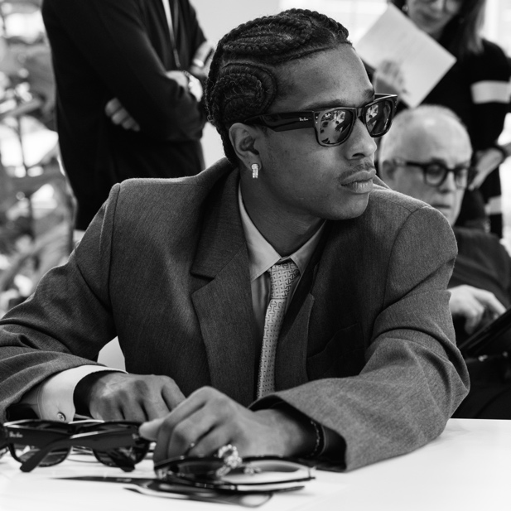

*“Ray-Ban trasciende la industria de los lentes; no es solo una marca, es un estilo de vida. Durante casi 80 años, la marca ha estado en los rostros de los músicos, artistas, actores y héroes más icónicos, moldeando y transformando el status quo, liderando revoluciones culturales en cada época. Hoy damos la bienvenida a A$AP Rocky a nuestra familia; es un artista y creador visionario. Su capacidad para romper fronteras en los diversos mundos que explora está alineada con el ADN de Ray-Ban. Estamos reforzando los valores de la marca: innovación, espíritu pionero y valentía. ¡Que comience el futuro!”* **afirmó Leonardo Maria Del Vecchio, presidente de Ray-Ban.**

**Dando Vida a Ideas Audaces**  
Rocky presentará diseños disruptivos que combinan elementos clásicos con influencias audaces y modernas. ***Blacked Out Collection*** incluye estilos icónicos tradicionales transformados en versiones Mega, con detalles enchapados en oro y nuevos armazones ultra-negros. Su participación irá más allá del diseño de gafas solares, dirigiendo campañas, rediseñando las tiendas Ray-Ban e integrando música, moda y arte en cada proyecto.